**ФИО педагога: Кускова Ольга Юрьевна**

**Конспект НОД** «Ознакомление с окружающим миром».

Вторая младшая группа.

**Тема: «Овощи».  
Цель:** Продолжать знакомить с овощами нашего огорода; ввести обобщающее понятия овощи; учить описывать овощи (цвет, величину, форму ,на ощупь, и находить их по описанию.)

**Задачи:**  
Развивающие:  
- развивать речь, развивать умения отвечать на вопросы воспитателя;  
- способствовать сенсорному развитию и слуховому восприятию.  
Образовательные задачи:  
- закреплять умение правильно называть овощи, описывать их цвет, форму и величину.  
- различать овощи по внешнему виду; учить составлять элементарные описания овощей .  
- закреплять знания основных цветов; учить различать предметы по цвету;  
упражнять в различии названий геометрических фигур (круг, овал, треугольник, квадрат).  
- развивать внимание, интерес, мышление;  
Воспитательные:  
- воспитывать у детей привычку помогать окружающим, быть активными, внимательными и отзывчивыми при взаимодействии друг с другом;  
- воспитывать интерес и желание к познанию окружающего мира.  
Материал: Плакат с изображением овощей, наглядное пособие «овощи», корзинка с макетами овощей, мягкая игрушка зайчика, макет огорода с грядками.

**Ход занятия:**

Воспитатель: - Здравствуйте ребята! Посмотрите как у нас сегодня красиво!  
(на доске плакат с овощами).

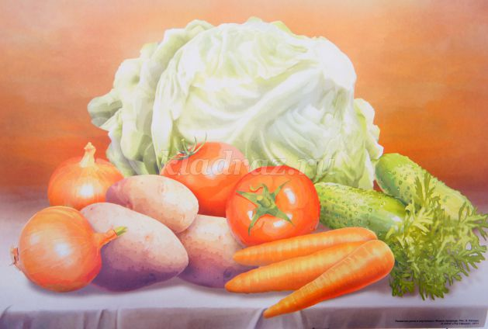  
- Скажите пожалуйста, что изображено на картине? (ответы детей).  
Воспитатель: - Правильно, молодцы! Сегодня мы с вами будем говорить про овощи!  
Воспитатель: - Ребята, а кто знает, где растут овощи? (ответы детей).  
Воспитатель: - Правильно, на огороде.  
Воспитатель: - А кто из вас знает, чем полезны овощи? (ответы детей). Молодцы, в них много витаминов! А для чего нужны витамины? (ответы детей).  
Воспитатель: - Всё верно, чтобы быть здоровыми!  
(воспитатель берет карточки с изображением овощей и показывает по очереди).

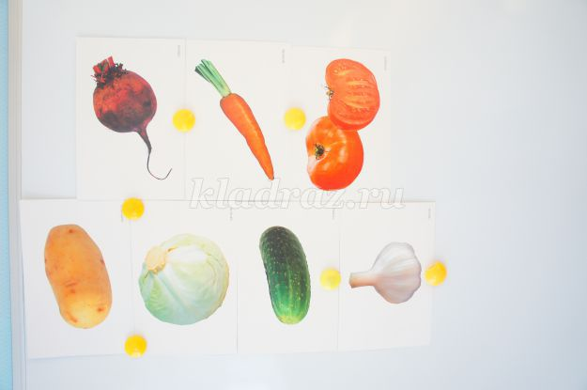  
Воспитатель: - Ребята, а посмотрите, что это за овощ? Правильно, огурец! А какого цвета огурец? Молодцы, зеленого. А какой он формы? Овальной, всё правильно!  
Воспитатель: - Молодцы, правильно сказали про огурец. А это что за овощ? (помидор). Какого цвета? (красный) Какой формы? (круглой).Верно, а какой по величине? Большой или маленький? (маленький).  
Воспитатель: - Умницы, а это что за овощ? (морковка) Какого цвета? (оранжевая). А какой формы морковка? (треугольная). Молодцы!  
(Стук в дверь).  
Воспитатель: - Ребята, кажется кто-кто постучался? Вы услышали или мне показалось? (стук усилился). Нет, не показалось. Кто же это к нам пришел?  
(Воспитатель открывает дверь).ма

Воспитатель: - Ой, смотрите, это зайчик! Здравствуй зайчик!  
(Воспитатель берёт в руку зайчика и говорит за него)  
Зайчик: - Здравствуйте! Ребята, я так давно хотел побывать у вас в гостях! И вот пришёл!  
Воспитатель: - Ребята, давайте поздороваемся с зайчиком. (дети здороваются).  
Воспитатель: - Зайчик, но что-то ты не очень радостный. У тебя всё хорошо? Или что-то случилось?  
Зайчик: - У меня всё хорошо, но я немного растерян. Мама попросила меня сходить в огород и принести ей овощей для супа, но я совсем забыл, как выглядят овощи и из каких овощей варят суп.  
Воспитатель: - Зайчик, ты не волнуйся, мои ребята тебе помогут. Мы как раз сейчас про овощи говорили!  
Воспитатель: - Ребята, поможем зайчику? (да).  
Зайчик: - Ура! Я так рад, что к вам пришёл. Я знал, что вы мне поможете.  
Воспитатель: - Ну что, показывай свой огород. Будем тебе помогать.  
(зайчик выносит свой огород).

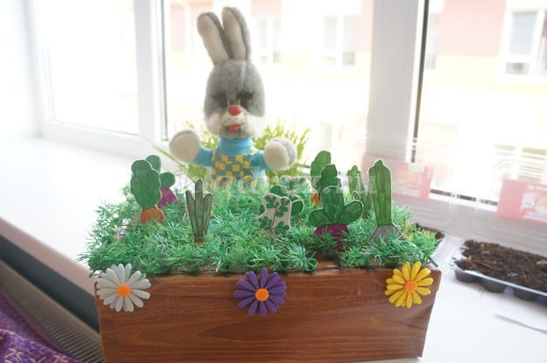  
Зайчик: - Вот, посмотрите, какой мы с мамой огород посадили!  
Воспитатель: - Какие вы молодцы с мамой! А мы с ребятами знаем, как работать на огороде! Правда ребята? (да). Давайте покажем зайчику нашу физ.минутку про огород.  
Физ.минутка. (дети встают со стульчиков).  
В огород мы пойдем, урожай соберем.(ходьба по кругу)  
Мы моркови натаскаем, натаскаем, натаскаем, (наклоняются и имитируют «таскание» морковки).  
И картошки накопаем, накопаем, накопаем, («копают»).  
Срежем мы кочан капусты,(присаживаются на корточки и «срезают»).  
Круглый, сочный, очень вкусный, (показывают круг руками три раза)  
Щавеля нарвем немножко («рвут»)  
И вернемся по дорожке. (шаги на месте)  
Зайчик: - Какие вы молодцы, ребята!

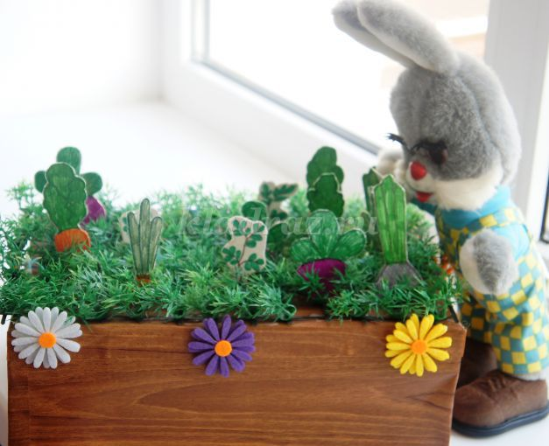  
Воспитатель: - Ну что, давайте посмотрим, что же выросло на огороде у зайчика. (воспитатель вызывает по одному ребёнку (4-5 человек) и они вытаскивают овощи из огорода.)  
Воспитатель: - Скажи пожалуйста, что это за овощ? (картошка) А можно его добавить в суп? (ответ ребёнка).  
Зайчик: - Да, я вспомнил, это картошка! Мама точно мне говорила картошки накопать!  
Воспитатель: - А что же это за овощ вырос на огороде? (морковка) Молодец, а морковку в суп добавляют? (да).  
(Дети по очереди помогают зайчику вытащить овощи (картошка, морковка, лук, свёкла, чеснок).  
Зайчик: - Спасибо вам ребята, теперь моя мама сварит самый вкусный суп, вы такие молодцы, все овощи знаете!!!  
Воспитатель: - Зайчик, наши детки настолько хорошо знают овощи, что смогут их с угадать на ощупь!  
Зайчик: - Очень интересно мне посмотреть, как это у них получится!  
(воспитатель кладет на стол корзинку с макетами овощей, накрытыми большим платком)

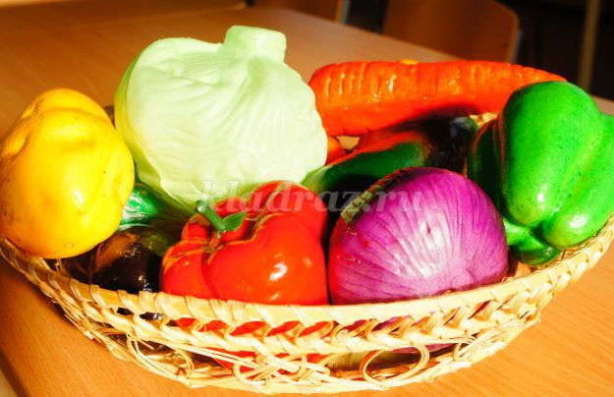  
Воспитатель: - Давайте поиграем? (давайте)  
Дидактическая игра «Найди на ощупь».  
(Воспитатель вызывает по очереди 4-5 детей.)  
Воспитатель: - Опускай руку под платочек, найди овощ и не вытаскивая определи, что за овощ ты нашел. - Молодец, правильно!  
Воспитатель: - Молодцы, все угадали, ребята, а вы знаете, чем огурец отличается от помидора? А морковь от свеклы? (ответы детей).  
- Правильно морковь продолговатая, оранжевого цвета, а свекла – красного и круглая. . Давайте еще раз повторим, как одним словом назвать все это? (овощи).  
Зайчик: - Спасибо вам ребята, вы мне очень помогли. Но мне пора бежать домой, ведь мама меня ждёт и я очень хочу попробовать маминого вкусного супа! Но перед тем, как я уйду, я хочу вам подарить самое дорогое, что у меня есть (зайчик достает небольшой вилок капусты). Это моя капуста, которой я хочу вас угостить!  
Воспитатель: - Спасибо большое, зайчик! Нам очень приятно получить от тебя такой подарок, правда ребята? (да).  
- До свидания зайчик, приходи к нам еще в гости, мы тебя будем ждать. Давайте, ребята, скажем зайчику спасибо и до свидания! (дети благодарят и прощаются с зайчиком).  
Зайчик: - До свидания, ребята! (зайчик уходит).  
Воспитатель: - Ребята, понравился вам зайчик? (да). Забавный такой! И смотрите, он нам даже подарок сделал.  
Воспитатель: - А что можно приготовить из капусты? (ответы детей).  
- Правильно суп, пирог, пирожки с капустой, голубцы и тушёная капуста и соленая. А давайте вспомним, как солят капусту.  
Пальчиковая гимнастика «Капуста».  
Что за скрип, (трение рук друг о друга)  
Что за хруст (пальцы обеих рук скрещиваются и ритмично сжимаются)  
Это что еще за куст, (повернуть раскрытые ладони от себя, соединив большие пальцы).  
Как нам быть без хруста,(скрестить пальцы обеих рук и ритмично сжимать)  
Если я капуста. (полусогнутыми пальцами изобразить кочан капусты)  
Мы капусту рубим-рубим (постукивать ребрами ладоней по столу)  
Мы морковку трём-трём, (движение кулачками вперед-назад)  
Мы капусту солим-солим, (движения по тексту)  
Мы капусту жмем-жмем. (движения по тексту)  
Тук-тук, тук-тук, (стук кулачков друг о друга)  
Раздается в доме стук  
Мы капусту порубили, (постукивать ребрами ладоней по столу)  
Перетерли, (движение кулачками вперед-назад)  
Посолили, (движения по тексту)  
И набили плотно в кадку, (постукивание кулачков по столу)  
Все теперь у нас в порядке! (вытягивание рук вперёд, поднимание вверх больших пальцев обеих рук)  
Воспитатель: - Молодцы ребята! Вы сегодня очень постарались! А скажите мне, пожалуйста, о чём мы с вами сегодня говорили? (ответы детей).  
Воспитатель: - Правильно, об овощах! И в конце я хочу вам прочитать стихотворение:  
Чтоб здоровым, сильным быть,  
Надо овощи любить  
Все, без исключения,  
В этом нет сомненья!  
В каждом польза есть и вкус,  
И решить я не берусь:  
Что их них вкуснее,  
Что из них нужнее!  
Воспитатель: - Спасибо ребята!